题 | 目 | 基于FPGA的片上网络自适应
 |  | 路由算法的设计与实现
作 | 者 | 江岑倩
学 | 号 | 12073232
学 | 院 | 计算机学院
专 | 业 | 物联网工程
指导教师 |  | 蔡旻


本 科 学 位 论 文

2016 年 月 日

北京工业大学
毕业设计（论文）任务书
题目 基于FPGA的片上网络自适应路由算法的设计与实现
专业 物联网工程 学号 12073232 姓名 江岑倩
主要内容、基本要求、主要参考资料等：
主要内容：
发展片上网络自适应路由算法能有效改善片上网络的性能与功耗，从而提高多核架构的整体运行效率。FPGA作为一种高效能的硬件仿真方法，能对大规模片上网络的性能与功耗进行仿真。据此，本课题拟研究基于FPGA的大规模片上网络自适应路由算法的设计与实现。
主要内容包括：
- 了解片上网络中自适应路由算法的基本原理和相关工作；
- 掌握FPGA基本知识，熟悉使用硬件描述语言(HDL)进行FPGA编程；
- 在FPGA设计实现一种片上网络自适应路由算法，并对其性能、功耗和成本进行分析比较。
- 采用HDL模拟器或FPGA开发板对上述算法实现进行验证评估。
开发语言：SystemC/Verilog/VHDL/MyHDL，操作系统：Windows/Linux。
基本要求：
- 参与本课题的同学将根据用户需求，进行系统分析、系统设计、系统实现。
- 系统分析、设计、实现过程应遵循系统开发规范。
- 课题进行期间，每周保证不少于40学时从事课题研究工作；每周至少一次到校汇报课题进度及接受指导。
- 课题结束应整理出系统相应文档。
参考文献：
[1] Enright, N.; Peh, L., “On-Chip Networks,” in Synthesis Lectures on Computer Architecture, Morgan & Claypool, 2009.
[2] Angepat, H.; Chiou, D.; Chung, E.; Hoe, J., "FPGA-Accelerated Simulation of Computer Systems," in Synthesis Lectures on Computer Architecture, Morgan & Claypool, 2014
完成期限： 2016年5月中旬完成毕业设计；2016年5月底完成毕业论文。
指导教师签章：
专业负责人签章：
2015年 12 月 30 日

摘要

关键词：现场可编程门阵列；片上网络；自适应路由；蚁群优化；

Abstract

关键词：FPGA；NoC；Adaptive Routing；ACO；

目录
摘要 I
Abstract II
目录 III
1．绪 论 1
1．1 课题背景及意义 1
1.1.1 课题背景 1
1.1.2 选题意义 2
1．2 NoC设计主要问题 3
1．3 NoC研究现状 4
1．3．1 国外研究现状 4
1．3．2 国内研究现状 4
1．4 现场可编程门阵列FPGA 5
1．5 研究内容与论文结构 5
2．NoC总体设计 6
2．1 网络拓扑 6
2．1．1 network模块功能和端口设计 7
2．2 路由器总体架构 8
2．2．1 router模块功能和端口设计 8
2．3 路由器内部子模块功能和端口设计 9
2．3．1 fifo_packet模块 9
2．3．2 ant_agent模块 10
2．3．2．1 Routing Algorithms模块 10
2．3．2．2 Selection Strategies模块 11
2．3．3 switch_control模块 11
2．3．4 switch_onehot_packet模块 12
3．自适应路由算法的设计 13
3．1 路由算法简述 13
3．1．1 维序路由算法 13
3．1．2 无关路由算法 13
3．1．3 自适应路由算法 13
3．2 常见的几种路由算法（Routing Algorithms） 13
3．2．1 X-Y路由 13
3．1．2 转弯路由 14
3．1．3 奇偶转弯模型路由 14
3．3 常见的几种选择策略(Selection Strategies) 15
3．3．1 Output Buffer Level（OBL） 15
3．3．2 NoP 15
3．3．3 蚁群优化算法（ACO） 16
3．4 自适应路由算法的设计 16
4．基于FPGA的自适应路由算法的实现 17
4．1 开发环境 17
4．2 FPGA开发流程 17
4．3 实现 18
5．仿真结果分析 18
5．1 NoC路由算法性能参数 18
5．2 结果分析 19
5.2.1 Rx and Tx 19
5.2.2 吞吐率 21
5.2.3 平均包延迟 22
结 论 24
致 谢 25
参考文献 26
附录 26

1．绪 论
1．1 课题背景及意义
本章首先分析了本课题选题背景与意义，并且阐述了片上网络设计的主要问题以及国内外研究现状，然后对本文各章节进行了简单扼要的说明。
1.1.1 课题背景
随着半导体工艺技术的迅速发展和芯片制造水平的提高，在单一芯片中能集成的晶体管数量也成倍增长，如何有效地管理数目众多的晶体管成了芯片体系结构必须要面对的新问题。二十世纪九十年代中期，集成电路（IC）设计者们开始在一个芯片上构建功能更加复杂的系统，集成电路开始向集成系统（IS）方向转型，片上系统（System-on-Chip，SoC）在此大趋势下发展而来。
SoC利用了先进的工艺技术显著地提高了设计效率，并且其设计的网络在性能方面也有很大的改善。因此其发展非常迅速，逐渐引起了工业界和学术界的关注[2]。SoC具有以下五个方面的优势。
(1)降低了功耗：随着人们对电子产品的小型化、便携化的要求，在其省电方面的需求也大幅度提升，这就要要求设计技术进一步发展，而SoC产品多采用内部讯号的传输，可以大幅降低功耗，完全符合用户的要求。
(2)减少了体积：以前所用的集成电路体积、重量庞大，这与用户的要求相违背，而SoC则是由数个IC芯片组合而成的，在占用电路板的面积方面可有效的缩小，同时具有重量轻、体积小的特色。
(3)丰富了系统功能：虽然SoC体积、面积都相应的缩小了，但是在系统功能方面却更加丰富了。
(4)提高了速度：由于芯片面积的减小，节点与节点之间信号传递距离有所缩短，提高信号的传输速率。
(5)节省了成本：在理论上，IP模块的出现可以减少研发成本，降低研发时间，可适度节省成本。
虽然SoC具有这么多优势，基于IP模块的设计方法可以简化系统设计，缩短设计时间，但是用户要求的不断提高，而芯片结构的复杂性增强，导致测试成本增加及生产成品率下降随着SoC复杂性的提高和设计周期的进一步缩短，也为IP模块的重用带来了许多问题。
由于基于共享总线的SoC通信结构面临诸多方面的挑战，而计算机网络的点对点通信方式可以有效解决总线结构所带来的诸多问题，因此产生了NoC结构。2000年左右片上网络(Network on Chip，NoC)的概念被学者提出来，2002年第一篇关于NoC的论文发表在IEEE上。NoC的基本思想是运用了计算网络的实现方式，网络是由若干节点所构成，每个节点由资源节点和路由器节点组成，节点通过路由器间的链路连接在一起，资源节点与本地路由结点通过网络接口（Network Interface, NI）进行通信。NoC的通信结构有以下几方面的优势。
（1）提高了通信效率：NoC路由节点能够同时进行数据传输，全局异步局部同步的并通讯机制，提高了通信的吞吐量，从而提高了通信效率。
（2）降低了功耗：随着通信技术的发展，基于总线通信结构的时钟网络会大大消耗网络的功耗，而NoC采用全局异步、局部同步的通信方式，简化了时钟控制逻辑，并且用短连线通信方式代替长连线，通信距离上较SoC短，从而降低了通信功耗。
（3）良好的可扩展性：拓扑规则具有很好的扩展性。比如在2D Mesh结构的NoC中，路由节点间通过网络接口进行连接的，只需把新加入的资源节点和路由节点通过网络接口连接到网络拓扑结构即可完成扩展网络的规模。
（4）可靠性高：NoC中的通信与计算机网络相似，也采用分层通信协议，在不同的协议层次可以采用不同的技术提高通信的可靠性。
（5）良好的复用性：计算和通信分离的网格结构呈现出良好的复用性。
这些优点使得片上网络逐渐成为国内外学者研究的热点。目前，国内外学者对NoC的研究比较宽泛，包括拓扑结构、路由算法、容错机制、服务质量、映射算法、交换机制、服务性能等方面。

1.1.2 选题意义
现阶段人们对网络性能的要求越来越高，拓扑结构、路由算法等都是当热研究NoC的热点，它们对NoC的功耗、延迟、吞吐量等性能有很大的改善。NoC路由算法问题就是确定的拓扑结构及约束条件的前提下，通过合适的算法找到处理器和路由节点最优的路径，使NoC的一个或多个方面的性能达到最优，如功耗最低，时延最短或者网络负载最低等。而往往NoC设计首要考虑的因素主要有时延、功耗、吞吐量。本文以功耗，吞吐量和时延作为优化的目标，进而确定合适的路由算法[6]。
路由算法是当前NoC研究的重要方向，根据路由路径是否单一可以分为确定路由算法和自适应路由算法，本文主要着重点是自适应路由算法的设计与性能分析。自适应路由算法可以根据网络通信状况于源/目标节点之间选择一条合适路径传输数据资源，从而提高网络性能。确定路由算法是对于确定的拓扑结构而确定的路径，此算法的性能不能随网络通信量而改变，容易出现拥塞现象，网络性能都是确定的[7]。而本文的自适应的路由算法可以提供的不是确定性路径，在网络性能某个方面可以提高，因此自适应路由算法的研究是必不可少的。
网络性能的研究也是必不可少，路由算法是否符合网络的要求，是否提高网络性能，本文从时延、功耗等方面进行分析与仿真。时延与功耗不仅关系网络的性能，同时与自适应路由算法相比可以很好的表明的优越性，因此路由算法设计时网络性能必不可少。
1．2 NoC设计主要问题
片上网络的设计可以分解成其拓扑结构、路由、流控制、路由器微体系结构和链接架构的设计[1]。
拓扑(Topology)。一个芯片上的渠道和路由器节点组成的网络。网络拓扑结构决定了物理布局和网络中节点之间的连接和渠道。
路由(Routing)。对于一个给定的拓扑结构、路由算法决定了消息的路径通过网络将到达目的地。一个路由算法的能力平衡流量(或负载)直接影响网络的吞吐量和性能。
流控制(Flow Control)。当它们（信息）通过网络传播时，流控制决定如何分配资源给信息。流控制机制是负责分配（和释放）等待包的缓冲区和信道带宽。
路由器微体系结构(Microarchitecture)。一般路由器微体系结构由以下组件:输入缓冲区、路由器状态、路由逻辑、分配器和一个桥(或开关)。路由器功能往往是流水线式地提高吞吐量。
链接架构(Link Architecture)。到目前为止,所有的片上网络原型使用传统全面逻辑和流水线式电线。流水线式连线使用中继器来提高信号。

NoC拓扑结构必须保证每一个路由节点都可以发送数据包到其他路由节点，根据网络的维系可以将NoC拓扑结构可以分2D拓扑结构与3D拓扑结构的。2D结构就是在二维空间上的NoC拓扑结构，而3D就是在三维空间上设计的NoC拓扑结构。设计拓扑结构可以设计成确定性的结构如2D-mesh结构，也可以根据网络通信资源与网络要求动态生成拓扑结构。
路由算法在特定的网络拓扑结构下，其决定数据包从源节点传输数据决定着选择何条路由路径到目的节点，所以路由算法对评价网络性能起着至关重要的作用。路由算法可以根据路由路径的确定性分成确定性（Deterministic）与自适应的（Adaptive）。
片上网络的拥塞问题也是研究片上网络的一个热点。在通信资源进行传输时，网络出现拥塞现象，这对网络的时延与功耗都很有影响[7]。现阶段对网络拥塞控制越来越关注，网络性能是否最优避免拥塞是必不可少。
判断片上网络的路由算法与拓扑结构符合用户的需求，这就要求对网络进行性能分析。网络的性能要从时延、功耗、死锁、吞吐量等方面进行分析，对于不同要求的网络其要测试的侧重不同。因此对网络分析时，不仅分析到网络的需求，同时还要对其进行分析优化网络性能。
1．3 NoC研究现状
半导体集成电路技术的发展极大推动NoC研究的发展，目前已经有超过90个组织机构加入到NoC研究的领域，现在已经积累了丰富的研究成果。为了促进NoC的研究，一些国际知名期刊为NoC的研究设立了专题，并且已多次召开了关于NoC研究的国际会议。同时NoC的研究也受到了Intel、IBM等科技公司的重视。下文将详细介绍NoC研究的国内外现状。
1．3．1 国外研究现状
在NoC的研究方面，国外的研究水平与研究成果明显领先于国内，国外对NoC的研究投入了大量人力、财力，而中国只是刚刚起步。NoC发展的十几年里，法国成立了NoC技术公司Arteris，国外不仅在学术上而且在工业上都得到快速发展。
2000年5月，法国的Pierre Guerrier在设计片上系统通信时采用了基于分组交换(packet-switched)的通信技术，并提出可编程定制的通信网络的概念。2000年11月，瑞典皇家技术学院给出NoC的定义，随后斯坦福大学的Giovanni de Micheli与博洛尼亚大学的Luca Benini对SoC低功耗互联进行了研究，并提出“NoC是SoC设计的新范例”的论断[7]。斯坦福大学的W.J.Dally在发表相关论文指出NoC中的通信应是基于包交换的通信，确定了NoC的研究重点。在重多NoC研究团队中，Jiong Luo、N.K.Jha等人组团队和Jingcao Hu、R.Marculescu等人组成的团队对NoC的基本理论进行了深入广泛的研究，大多数重要的基础理论都是由这两个团队提出的[8]。国外有很多的研究起到了推动作用例如Li等人提出一种动态无死锁容错路由算法Dy XY[9]，该算法是为数据包选择最短路径，如果存在多条最短路径时，则根据拥塞情况，选择一条最优路径。HU和Lin等人提出了一种改进的无死锁转弯模型路由算法Odd-Even[10]，此算法根据当前结点所在的位置限制某些转弯，使得算法无死锁，具有很好的自适应性。Hu和Marchculescu提出动态路由算法Dy AD[11]，此算法利用确定性路由算法和适应性算法优点相结合提高了算法的自适应性，从而提高了网络性能。Jiong Luo、N.K. Jha团队提出使用电压分级技术以降低功耗，Jingcao Hu、R.Marculescu团队开创性的提出NoC映射问题。
1．3．2 国内研究现状
随着国外对片上网络的研究越来越深入，与此同时，国内越来越多的学者和研究机构也参与了NoC的研究。国内对NoC的研究起源于20世纪末期，主要是在学术上对其进行了研究。NoC研究作为国际前沿科技，为了实现与国际接轨，国内现已设立了面向NoC的多项国家重大专项基金、国家863计划重大项目及自然科学基金重点项目，有效推动了国内NoC 研究的快速发展。
在国内各大高校和研究机构中，合肥工业大学最早组建团队开始了NoC的研究，以高明伦、杜高明等人为代表对NoC基础理论进行了全面的总结，该团队研究领域比较广泛，主要包括NoC映射问题，NoC体系结构、NoC原型实现等。除此之外，研究NoC著名大学还包括清华大学、中国科学院、国防科技大学、哈尔滨工业大学、电子科技大学等著名大学。
相对于国外，国内展开关于NoC的研究的时间比较晚，在研究成果与研究时间、精力上有一定的差距，但现在国内关于NoC的研究已经取得了丰硕的成果。国内NoC的研究主要从三个方面进行：（1）新的拓扑结构，并对其进行分析与设计；（2）对特定网络或特定要求提出一个全新的路由算法，大部分都是基于XY路由算法基础之上，与此同时并进行设计与性能分析；（3）为了测试网络的性能，提出一个新的功耗与时延分析模型[12]。
1．4 现场可编程门阵列FPGA
FPGA[4]（Field Programmable Gate Array，现场可编程门阵列）是在PAL、GAL、CPLD等可编程器件的基础上进一步发展的产物，是一种可编程的硅芯片。作为专用集成电路（ASIC）领域中的一种半定制电路而出现的FPGA，既解决了定制电路的不足，又克服了原有可编程器件门电路数有限的缺点。FPGA编程是通过重新连接芯片本身的门电路来开发用户所需的功能，而不是像PC中的处理器一样运行一个软件应用。FPGA具有体系结构和逻辑单元灵活、集成度高以及适用范围宽等特点。在20世纪80年代初，Xilinx公司开发了第一块FPGA，并于1984年投入市场。而Altera公司和Xilinx公司现在同为FPGA厂商的两大巨头。
FPGA采用了逻辑单元阵列（Logic Cell Array, LCA）这样一个概念，内部包括可配置逻辑模块（Configurable Logic Block, CLB）、输入输出模块（Input Output Block, IOB）和内部连线（Interconnect）三个部分。FPGA是可编程器件，与传统逻辑电路和门阵列（如PAL，GAL及CPLD器件）相比，FPGA具有不同的结构。FPGA利用小型查找表（16×1RAM）来实现组合逻辑，每个查找表连接到一个D触发器的输入端，触发器再来驱动其他逻辑电路或驱动I/O，由此构成了既可实现组合逻辑功能又可实现时序逻辑功能的基本逻辑单元模块，这些模块间利用金属连线互相连接或连接到I/O模块。FPGA的逻辑是通过向内部静态存储单元加载编程数据来实现的，存储在存储器单元中的值决定了逻辑单元的逻辑功能以及各模块之间或模块与I/O间的联接方式，并最终决定了FPGA所能实现的功能，FPGA允许无限次的编程。
1．5 论文内容与结构
论文内容与章节安排如下。
第1章主要详细介绍了NoC研究的背景以及NoC研究的国内外现状，了解片上网对当前时代的重要性，介绍了FPGA的发展，同时分析了选题意义与选题目的。
第2章。
第3章。
第4章。
第5章。

2．NoC总体设计
系统的顶层模块是Network模块，Network模块包含若干个Router模块，每个Router模块中均包含Route Calculator模块用于计算路由。
2．1 网络拓扑（要改）
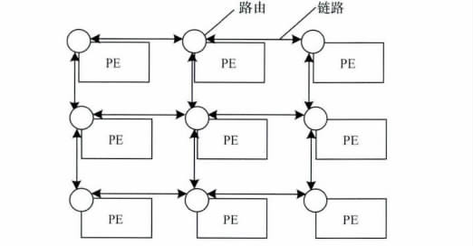
图2 基于2D-mesh拓扑的3 x 3网络结构

如图2所示，我们可以在FPGA中模拟片上网络及其路由算法。基于二维网格 (mesh)拓扑结构，定义结点(nodes)和路由器(routers)间的网络连接，即解决在结点和路由器、路由器和路由器之间，谁输出到谁，谁从谁输入的问题。在网络(Network)模块中，每个结点都拥有自己的路由器。每个结点只能与自己的路由器传输数据，而每个路由器则能和自己的上下左右四个方向的路由器传输数据，所以，每个路由器可定义5个端口(ports)。例如，在图2中，datain[i][0]/dataout[i][0]表示router[i]从node[i]接收的数据/router[i]输出到node[i]的数据，datain[i][1]/dataout[i][1]表示router[i]从其上方router接收的数据/router[i]输出到其上方router的数据，以此类推。
2．1．1 network模块功能和端口设计
功能：
路由网络基于2D-mesh拓扑结构，定义了PE结点和路由结点之间的网络连接。
每个PE结点（nodes）都拥有一个路由器（routers），且PE结点只能和自己的路由器进行直接交流，而路由结点不仅可与PE结点进行通信，还可与符合条件的其它路由结点进行通信，因此，PE结点间只能通过路由结点进行通信。
每个路由结点都有5个输入输出端口，其中一个端口链接PE结点，其余的端口链接周围的路由器。通过[结点号i][输入输出端口号j]结构表示第i个结点第j个端口的输入输出，其中j=0表示与PE结点链接的端口、j=1表示与北路由结点链接的端口、j=2表示与东路由结点链接的端口、j=3表示与南路由结点链接的端口、j=4表示与西路由结点链接的端口。
2D-mesh拓扑结构的一个例子:
12 13 14 15
08 09 10 11
04 05 06 07
00 01 02 03
输入端口：
logic clk, reset_n,
packet_t [0:`NODES-1] i_data // 从PE结点输入数据
logic [0:`NODES-1] i_data_val // 指出输入端口（i_data）有数据输入

输出端口：
packet_t [0:`NODES-1] o_data // 输出数据到PE结点
logic [0:`NODES-1] o_data_val // 指出输出端口（o_data）有数据输出
logic [0:`NODES-1] o_en // 输出 输入端口（i_data）的使能信号
2．2 路由器总体架构（要改）
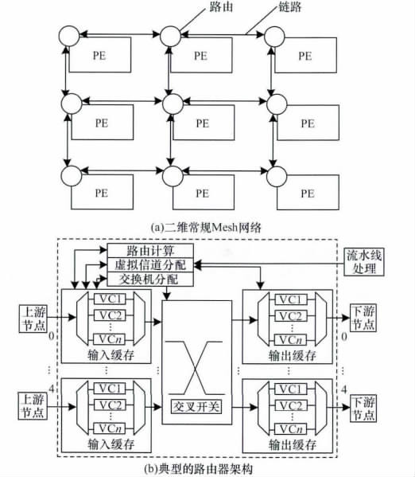
图3 路由器架构图

在图3中，Router模块包含3个输入端口（i_en,i_data,i_data_val）和3个输出端口（o_en,o_data,o_data_val）。输入的数据先发送给FIFO模块，FIFO模块能在有数据输入而l_en为0（请求输出方向不允许输出）时，将输入数据进行缓冲，并在自身缓冲空间满时，向周围结点或路由器发送输出使能信号(o_en)。路由计算(Route Calculator)模块基于输入数据中的目的地信息，计算出数据请求的输出方向，并将请求发送给开关控制模块。开关控制(Switch Control)模块通过其它路由器发送来的输入使能信号（i_en）以及数据请求的输出方向，给FIFO模块下达是否可输出数据的信号（l_en），并给Switch模块发送输出请求应答信息。Switch模块根据应答信息，将FIFO发送来的数据发往相应的输出方向。
2．2．1 router模块功能和端口设计
功能：
路由（router）模块拥有5个输入端口、5个输出端口，分别用于与PE结点、北路由结点、东路由结点、南路由结点、西路由结点链接。模块对应单个路由结点的完整架构，其中包括输入输出缓存（FIFO）模块、数据中间处理（agent）模块、路由计算(routing calculator)模块、选择策略（selection）模块、开关控制(switch control)模块、交换开关（switch one-hot packet）模块。

输入参数：
integer X_LOC // 当前结点的X坐标
integer Y_LOC // 当前结点的Y坐标

输入端口：
logic clk
logic reset_n
packet_t [0:`N-1] i_data // 输入的数据 [local, north, east, south, west]
logic [0:`N-1] i_data_val // 指出是否有数据输入 [local, north, east, south, west]
logic [0:`N-1] i_en // 输入 数据输出端口（o_data）使能 [local, north, east, south, west]

输出端口：
packet_t [0:`M-1] o_data // 需要输出的数据 [local, north, east, south, west]
logic [0:`M-1] o_data_va // 指出是否有数据需要输出 [local, north, east, south, west]
logic [0:`M-1] o_en // 输出 数据输入端口（i_data）使能 [local, north, east, south, west]
2．3 路由器内部子模块功能和端口设计
2．3．1 fifo_packet模块
功能：
同步时序逻辑，使用存储阵列缓存由网络仿真框架生成特定的数据包类型。内存中每个单元都关联读和写两种指针，以控制内存的读写。每个指针用一位的二进制数表示，同一时刻读指针和写指针都只有一个能为高位。通过读、写请求，读写指针的高位在内存单元间轮转，使得同一时刻只有一个单元可读和一个可写。并向上游路由结点发送缓存是否已满的信号。

输入参数：
DEPTH = `INPUT_QUEUE_DEPTH // 缓存队列深度

输入端口：
logic clk // 时钟信号
logic ce // 使能信号
logic reset_n // 复位信号
packet_t i_data // 输入需存入FIFO的packet_t结构的数据
logic i_data_val // 指出i_data端口是否有数据输入，当i_data_val=1时，表示有数据输入
logic i_en // 输入 数据输出端口（i_data） 的使能信号，控制数据的输出，当一个时钟上升沿来临时，若使能信号为高，则允许数据输出

输出端口：
packet_t o_data // 输出需从FIFO发送的packet_t结构的数据
logic o_data_val // 指出是否有数据要从o_data端口输出，当o_data_val=1时，表示有数据输出 Validates the data on o_data, held high until input enable received
logic o_en // 输出 数据输入端口（i_data） 的使能信号，表示缓存队列是否有空闲，若使能信号为高，则表示输入的数据可以被写入内存 Outputs an enable, if high, i_data is written to memory
2．3．2 ant_agent模块
功能：
对需要输出的数据进行必要的处理和路由计算，并将处理后的数据发送给交换开关（switch one hot）模块，将路由计算后得到的输出请求发送给交换控制（switch control）模块。

输入参数：
integer X_LOC // 当前结点的X坐标
integer Y_LOC // 当前结点的Y坐标

输入端口：
logic reset_n // 复位信号
packet_t [0:`N-1] i_data // 数据输入端口
logic [0:`N-1] i_data_val // 指出是否有数据输入

输出端口：
packet_t [0:`M-1] o_data // 数据输出端口，输出给switch one hot
logic [0:`N-1] o_data_val // 指出是否有数据输出，输出给switch one hot
logic [0:`N-1][0:`M-1] o_output_req //N个输入端口的对输出端口的请求情况，输出给switch control
2．3．2．1 Routing Algorithms模块
功能：
通过路由算法，计算出可选择的输出端口队列。路由算法可包括X-Y路由、奇偶转弯模型路由（odd even turn model routing）等，根据具体的路由算法进行路由计算时需要的具体信息条件可再创建更多的输入端口以输入需要的信息。

输入参数：
integer X_LOC // 当前结点的X坐标
integer Y_LOC // 当前结点的Y坐标

输入端口：
logic [0:`N-1] i_routing_calculate // 路由计算使能信号
logic [0:`N-1][$clog2(`X_NODES)-1:0] i_x_dest // 输入数据包目的地的x坐标
logic [0:`N-1][$clog2(`Y_NODES)-1:0] i_y_dest // 输入数据包目的地的y坐标

输出端口：
logic [0:`N-1] o_select_neighbor // 输出选择使能信号
logic [0:`N-1][0:`M-1][1:0] o_avail_directions //输出可选择的输出端口队列
2．3．2．2 Selection Strategies模块
功能：
通过选择策略，在可选择的输出端口队列中选择一最终（最优）输出端口。

输入参数：
integer X_LOC // 当前结点的X坐标
integer Y_LOC // 当前结点的Y坐标

输入端口：
logic reset_n // 复位信号
logic [0:`N-1] i_select_neighbor // 进行输出端口选择的使能信号
logic [0:`N-1][0:`M-1][1:0] i_avail_directions // 可选择的输出端口队列
logic [0:`N-1][$clog2(`X_NODES)-1:0] i_x_dest // 输入数据包的目的地的x坐标
logic [0:`N-1][$clog2(`Y_NODES)-1:0] i_y_dest // 输入数据包的目的地的y坐标

输出端口：
logic [0:`N-1][0:`M-1] o_output_req // 通过选择策略分别得到的对应N个输入数据请求的输出端口
2．3．3 switch_control模块
功能：
交换控制。分配输入输出信道？分配交换机？

输入端口：
logic clk //时钟信号
logic ce //使能信号
logic reset_n //复位信号
logic [0:`M-1] i_en // 从下游路由结点发来的信号，指出对应的下游路由结点是否可用（有空闲）
logic [0:`N-1][0:`M-1] i_output_req // N个本地的输入单元对M个输出端口的请求情况

输出端口：
logic [0:`M-1][0:`N-1] o_output_grant // M个输出端口分别对N个输入端口的请求作出的应答，输出给switch onehot packet模块
logic [0:`N-1] o_input_grant // 对N个输入缓存队列的应答信号，输出给agent模块
2．3．4 switch_onehot_packet模块
功能：
N x M 交换开关。
N个输入端口，M个输出端口。每个输出端口分别对应一个N位的二进制数，N位分别对应N个输入端口。输入端口的选择过程采用one-hot编码，即一位二进制数对应一个输入端口，且同一时刻最多只允许一位为1。输出端口根据自己对应的N位one-hot编码选择一个输入端口。
// 5位one-hot编码对应的请求输出端口[local, north, east, south, west]
// 1
// 4 0 2
// 3

输入端口：
logic [0:`M-1][0:`N-1] i_sel // M个N位one-hot编码
packet_t [0:`N-1] i_data // N个数据输入端口

输出端口：
packet_t [0:`M-1] o_data // M个数据输出端口

3．自适应路由算法的设计
3．1 路由算法简述
路由算法作为片上网络研究的一项关键技术,负责将分组正确无误地发送到目的节点。片上网络路由算法可分为维序路由算法、无关路由算法和自适应路由算法三种。维序路由和无关路由算法简单易实现,但具有一定的盲目性，自适应路由算法(Adaptive Routing)能够灵活地选择路由路径,却需要复杂的控制逻辑和硬件电路。
3．1．1 维序路由算法

3．1．2 无关路由算法

3．1．3 自适应路由算法
一种更复杂的路由算法是可以自适应的，即一个消息可以根据网络流量情况选择从A到B的路径。
本地或全局信息可以被利用来进行自适应路由的决策。自适应路由算法往往依赖于本地路由器信息，比如队列占用和排队延迟等信息，来衡量交通拥堵并选择链接。
3．2 常见的几种路由算法（Routing Algorithms）
3．2．1 X-Y路由
always_comb begin
o_output_req = '0;
if(i_val) begin
//i_x_dest：数据包的目的地地址的x坐标；X_LOC：当前路由结点x坐标。
//若i_x_dest不等于X_LOC，则继续沿X维方向传送。
//若i_x_dest等于X_LOC，则进入下一个if语句。
if(i_x_dest != X_LOC)
o_output_req = (i_x_dest > X_LOC) ? 5'b00100 : 5'b00001;
//i_y_dest：数据包的目的地地址的x坐标；Y_LOC：当前路由结点y坐标。
//若i_y_dest还未等于Y_LOC，则继续沿Y维方向传送。
//若i_y_dest等于Y_LOC，则表明此时到达目的地。
else if (i_y_dest != Y_LOC)
o_output_req = (i_y_dest > Y_LOC) ? 5'b01000 : 5'b00010;
else
o_output_req = 5'b10000;//此为到达目的路由时，向结点传送数据。
end
end
算法1 基于SystemVerilog的X-Y路由算法

算法1描述了X-Y路由算法的基本过程。在X-Y路由中，消息逐维遍历网络，在切换到下一维度前，需先沿X维到达吻合目的地坐标的Y维。即发送的数据包，首先沿着x维传送，其次再沿着y维传送。比如一个要从坐标(0,0)发送到坐标(2,3)的数据包，将首先沿着x维遍历2跳数，到达坐标(2,0)，然后才沿Y维遍历3跳数到达其目的地。由于上述X-Y路由的实现未考虑当前网络状态，通过加入必要的网络状态监控代码和与其相关的路径选择等代码，可实现基于蚁群优化的自适应路由算法。

3．1．2 转弯路由
3．1．3 奇偶转弯模型路由
奇偶转弯模型路由（Odd Even Turn Model Routing）提出了是否消除一组两个的转弯将根据取决于当前节点是在奇数列还是偶数列。例如，当一个数据包经过一个在偶数列的节点时，由东转向北和由北转向西的转弯被禁止。由于这种的限制，奇偶转弯模型通过禁止180°转弯达到了无死锁。奇偶转弯模型比其他转弯模型算法如西向优先算法提供了更好的自适应性。使用西向优先算法，若从在目的地西向的源地址出发，就没有了灵活性；使用奇偶路由，就可以灵活性地根据给定的列所允许的转弯。

算法如下：
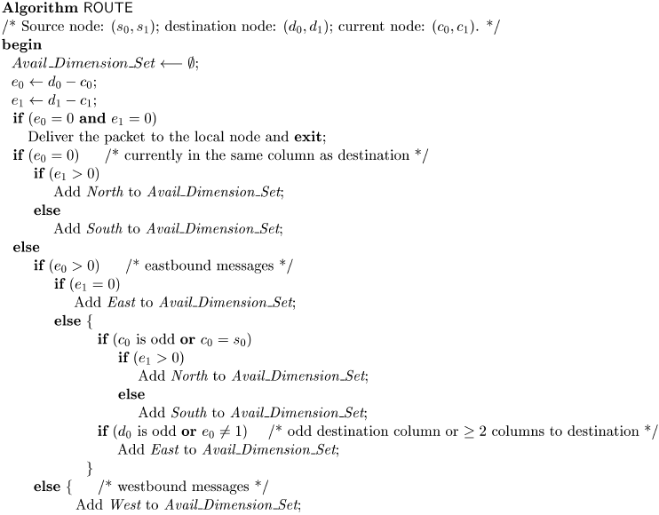
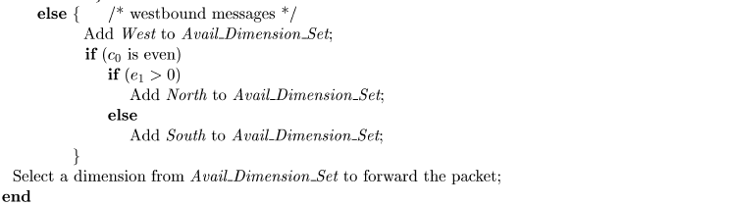
算法2 奇偶转弯模型路由算法
3．3 常见的几种选择策略(Selection Strategies)

3．3．1 Output Buffer Level（OBL）

3．3．2 NoP

3．3．3 蚁群优化算法（ACO）
路由算法作为片上网络研究的一项关键技术，负责将分组正确无误地发送到目的节点。片上网络路由算法可分为静态路由算法和自适应路由算法两种。静态路由算法简单易实现，但具有一定的盲目性，自适应路由算法(Adaptive Routing)能够灵活地选择路由路径,却需要复杂的控制逻辑和硬件电路。
蚁群优化(Ant Colony Optimization, ACO)算法[2,3]，是一种用来在图中寻找优化路径的机率型算法。它由Marco Dorigo于1992年在他的博士论文中提出，其灵感来源于蚂蚁在寻找食物过程中发现路径的行为。蚁群算法是一种模拟进化算法，初步的研究表明该算法具有许多优良的性质。针对比例-积分-微分（Proportion Integration Differentiation, PID）控制器参数优化设计问题，将蚁群算法设计的结果与遗传算法设计的结果进行了比较，数值仿真结果表明，蚁群算法具有一种新的模拟进化优化方法的有效性和应用价值。
在网络路由处理中，网络的流量分布不断变化，网络链路或结点也会随机地失效或重新加入。蚁群的自身催化与正向反馈机制正好符合了这类问题的求解特点，因此，蚁群算法在网络领域也得到广泛应用。蚁群觅食行为所呈现出的并行与分布特性使得算法特别适合于并行化处理。因而，实现算法的并行化执行对于大量复杂的实际应用问题的求解来说是极具潜力的。
3．4 自适应路由算法的设计
*odd even turn model路由算法与ACO选择策略结合

4．基于FPGA的自适应路由算法的实现
4．1 开发环境

4．2 FPGA开发流程
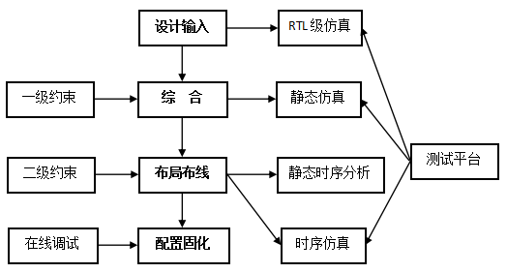
图1 FPGA的开发流程

如图1所示，FPGA的开发流程可分为如下四个主要步骤[5]：
（1） 设计输入。设计输入方式有3种：原理图、HDL和IP核。其中HDL语言具有不同层次上的抽象，这些抽象层包含开关级、逻辑门级、RTL级（Register Transfer Level，寄存器传输级）、行为级和系统级。因为Verilog拥有较广泛的设计群体和其与C语言的相似性，且考虑到Verilog虽然在仿真方面具有高层建模能力不足的缺陷，但SystemVerilog可以在系统级和行为级上为Verilog做补充，所以本次设计选用的HDL语言SystemVerilog。其中，RTL级仿真（或功能仿真）属于第一道测试，对工程在寄存器描述时进行测试，查看其在RTL级描述功能的正确性。
（2） 综合。对设计输入进行综合，得到一个可以和FPGA硬件资源相匹配的描述。假设FPGA是基于LUT结构的，那么就得到一个基于LUT结构的门级网表。其中，一级约束即综合约束，用来指导综合过程，是小范围内实现运行速度和资源消耗平衡的一种方式。不同的约束，将会产生性能不同的电路。另外，静态仿真（或门级仿真）：是综合后LUT门级网表的仿真，目的是当工程用LUT门级描述时，从功能上验证工程的正确性。
（3） 布局布线。布局考虑的问题是如何将这些逻辑上已连接的LUT及其他元素合理地放到现有的FPGA里，并且达到功能要求的同时保证质量。布线考虑的问题就是线路最优问题，具体来说就是如何让各部分连接起来，如何让输入输出信号到达相应的位置，且保证电路连接后的整体性能。其中，二级约束：即布局布线约束，可分为位置约束和时序约束。位置约束指布局策略，根据所选择的FPGA平台现有的硬件资源分布来决定布局。时序约束在很大程度上和布线有关，但是是先用软件默认的原则布线，然后对其结果进行静态时序分析，不满足时序要求的，再对具体的问题路径做一些指导约束。另外，布线时时延问题的截获就可以通过时序仿真完成。将工程下载到FPGA芯片上，可通过在线调试（或板级调试）分析代码运行的情况。
（4） 配置及固化。在配置模式和初始化模式下，FPGA的用户I/O处于高阻态（或内部弱上拉状态），这两个模式相继结束后，进入用户模式，此时用户I/O就能够按照用户设计的功能工作。固化既是将程序固化到存储器中。

4．3 实现
基于结点表格
在每一跳使用路由表存储一个数据包应该采取的到达特定目的地的输出链接。通过在每一跳访问路由信息（而不是都在源结点访问），不仅可以实现自适应算法，还可以利用每一跳的网络拥塞信息来做出决策。
4．4 仿真结果分析
4．4．1 NoC路由算法性能参数
设计路由算法不仅仅是简单的能够运用，还要兼顾网络性能、死锁、拥塞等各个方面。在NoC路由算法的研究中，衡量NoC的网络性能至关重要，现在对其要求也更加精准、全面。因此本文从以下几个性能参数进行分析。
（1）网络平均吞吐率（Throughput）是指每个周期内网络的每个节点平均可以发送或接收的数据量，其取决于路由、仲裁和网络拓扑[24]。
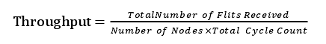
网络吞吐率关系着网络是否发生拥塞现象，数据包传输时路由算法能够合理的分配路径资源，这样能够缩短网络的传输时延。
- 网络时延（Latency）是数据包从源节点到目标节点所要消耗的时间代价，这不仅仅与网络路由结构、仲裁和网络拓扑，也与路由算法的优劣有关。
4．4．2 结果分析
按照例图的格式对仿真结果进行分析。（要大改）
4．4．2．1 Rx and Tx
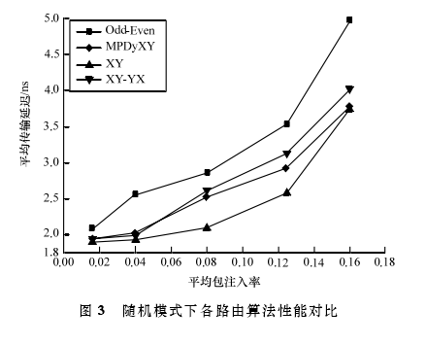
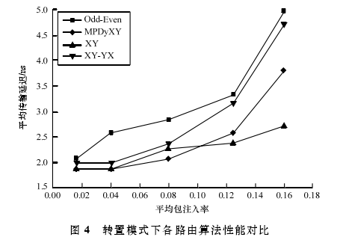

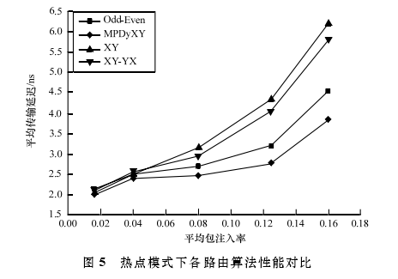
4．4．2．2 吞吐率
4．4．2．3 平均包延迟

结 论

致 谢

参考文献
[1]Enright, N.; Peh, L., “On-Chip Networks,” in Synthesis Lectures on Computer Architecture, Morgan & Claypool, 2009.
[2]胡小兵. 蚁群优化原理、理论及其应用研究[D]. 重庆大学,2004.
[3]Gianni Di Caro. Ant Colony Optimization and its Application to Adaptive Routing in Telecommunication Networks[D]. IRIDIA, 2004.
[4]Angepat, H.; Chiou, D.; Chung, E.; Hoe, J., "FPGA-Accelerated Simulation of Computer Systems," in Synthesis Lectures on Computer Architecture, Morgan & Claypool, 2014.
[5]苏阳,蒋银坪,邢培飞. 那些年,我们拿下了FPGA[M]. 北京：北京航空航天大学出版社, 2013.

附录

